附件3
襄阳市第一实验小学位置地图
具体地址：襄阳市襄城区南街25号
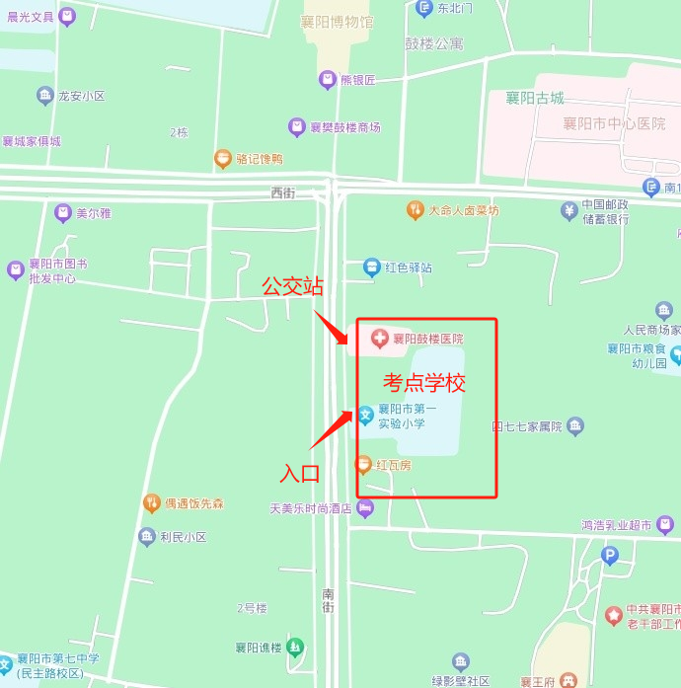考生可乘1路、14路、536路、539路公交车在襄城十字
街南站点下车前往。

